Nový fenomén trávení volného času. Češi chodí na výlety do obchodních center
O víkendu na hrad nebo do muzea, či do obchodního centra? Pobyt ve volných dnech v nákupních centrech se stává pro stále více českých rodin cílem i náplní jejich volného času a často plnohodnotnou alternativou návštěvy některých kulturních akcí. Možná i proto patří Česko v počtu nákupních center ke špici evropských zemí, po celé zemi jich najdeme více než tři stovky.

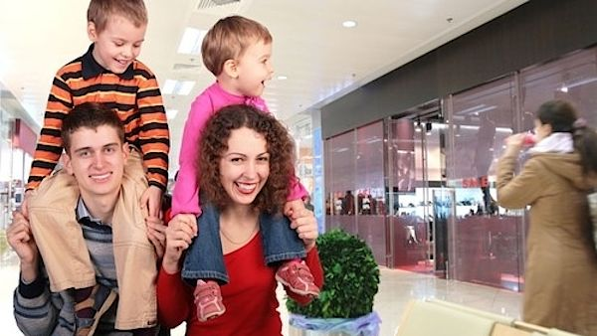 | Anketa  Jak často chodíte do obchodního centra?  Každý den  3.7%  Jednou týdně  13.3%  Několikrát měsíčně  37.1%  Nikdy  46%  Celkem hlasovalo 842 čtenářů
Je to nový fenomén trávení volného času rodin, konstatují psychologové. Nákupní centra navštěvuje alespoň jednou za měsíc 80 procent populace, 40 procent dokonce jedenkrát týdně nebo častěji.
V centru, které zákazník preferuje, stráví při běžné návštěvě v průměru 94 minut. „V největších obchodních centrech stráví hodinu a déle tři čtvrtiny zákazníků,“ uvádí studie GfK Mail Shopping 2016 společnosti GfK Czech.

Místo k setkávání
Nákupní centra se totiž stávají místy nejen pro rodinné návštěvy, výlety seniorů, ale i místy k setkávání teenagerů nebo i k seznamování. To je fenomén, který dokáže oslovit prakticky všechny generace, dodávají sociologové.
„Dlouhodobě pozorujeme, že ve vnímání nakupování stále více převládá společenský rozměr. Právě proto klademe důraz na tzv. customer journey, tedy jak se náš zákazník v obchodním centru chová, jaké služby či zážitky vyhledává,“ říká Marcela Hrdličková, ředitelka Centra Chodov.
„Po škole máme v centru každý den sraz,“ potvrzuje šestnáctiletý Karel. „Nabiji si tady také telefon, pak posedíme v ‚mekáči‘. A také se zde seznamujeme s holkama, lépe a rychleji než kdekoli jinde,“ dodává mladík.
„Jako pozitivní rys návštěv nákupních center můžeme vidět, že je to činnost, kdy rodiny tráví čas spolu, vzájemně komunikují,“ říká psycholožka Radana Štěpánková. „Současně můžeme konstatovat, že lidi baví prohlížet si zboží, chodit anonymně mezi cizími lidmi se stejným zájmem, což jim dává pocit, že žijí v souladu s dobou.“
„Je to něco jako návštěva Disneylandu,“ říká profesor ekonomie Karel Hlavatý, který se specializuje na ekonomiku rodin. Obchodní centra se vám postarají o auta, o děti, o zábavu, o oběd či svačinu i o nákup. Součástí řady nákupních center jsou kina, různé zábavní či sportovní prostory, bowling, restaurace. Centra umožňují, aby si jejich návštěvníci zašli do posilovny nebo si v zimě zabruslili.

Nákupy i služby
„Jsme tu prakticky každou neděli. Líbí se tady především dětem, vždycky tu najdou nějakou atrakci, nebo dokonce něco dostanou, mohou se zúčastnit soutěží. Nenudí se. V desítkách obchodů si každý z rodiny něco najde. Hračku, knihu, oblečení, elektroniku. Pobavíme se, nakonec nakoupíme v supermarketu a jdeme domů,“ říká pětatřicetiletá Veronika.
„Máme to tu prostě rádi, zejména na podzim a na Vánoce, také na Velikonoce, děti jsou nadšené výzdobou,“ řekla Právu třicetiletá Marta, maminka dvou kluků ve věku 4 a 6 let.
Češi chodí rádi nejen do svého oblíbeného centra, ale rádi navštěvují i jiná centra. „Někdy porovnávám i ceny,“ říká padesátiletá paní Andrea, která má v oblibě hned pět nákupních center.

Bankomaty v dosahu
Obchodní centra na oblibu a věrnost lidí reagují stále širší nabídkou doplňkových služeb. „Samozřejmě se snažíme našim zákazníkům pobyt co nejvíce zpříjemnit. Například přehlednějším parkováním, vnitřní revitalizací, skladbou obchodních jednotek a jinými prvky. Třeba obnovou mobiliáře určeného k odpočinku, revitalizací food courtu, disponujeme také dobíjecí stanicí pro mobily, notebooky a jinou elektroniku a také bezplatnou wi-fi sítí. Pro nejmenší je k dispozici také dětský koutek s atraktivním programem,“ jmenuje Ivo Kolář, manažer nákupního centra Atrium Flora.
„V blízkosti těchto center nebo přímo v nich se samozřejmě vyskytují pobočky bank a dostatek bankomatů. K penězům tedy není daleko,“ doplňuje finanční poradce František Macháček.
Nejčastější zastoupení v nákupních centrech mají prodejny módy, oděvů, textilu a módních doplňků. Druhé místo patří obuvi a koženému zboží. Na třetím místě jsou klenoty a dárky. Každé velké nákupní centrum má pochopitelně i svůj hypermarket či supermarket.
Jiří Vavroň, Právo

